Beleidsplan M.O.E.T.-bestuur 2024
16-01-2023 te Amsterdam
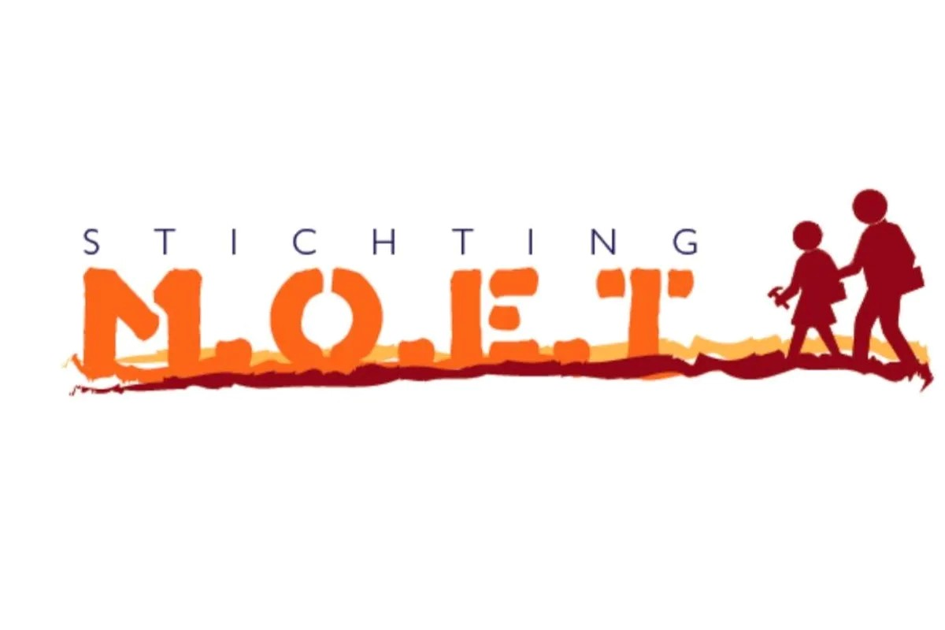
Voorzitter: | Jeanneke Bolscher
Secretaris: | Isabel Smeets
Quaestor: | Simone Schuit
Burkina I: | Cerise Kooijman
Burkina II: | Olivier Lindemulder
Assessor I: | Jacob Bakker
Assessor II: | Dorian van Hasenbroek

Algemene beleidsvisie Stichting M.O.E.T. 2023-2024
Dit document bevat het algemene beleidsplan van het M.O.E.T.-bestuur 2024. Hieronder zullen de hoofddoelen van het algemene beleidsplan toegelicht worden. Net als beleidsvisies van de voorgaande besturen kan het alomvattende beleid van stichting M.O.E.T. verdeeld worden in twee takken: 1) Nederland en 2) Burkina Faso.
- Nederland
Het beleidsplan voor Nederland is tweeledig; enerzijds willen we een belangrijke focus leggen op ons interne beleid en onderzoeken hoe we meer structuur kunnen geven aan de werkzaamheden binnen het bestuur van Stichting M.O.E.T. Het is van belang dat wij - op deze manier - de cohesie binnen het “Nederlandse blok” en “Afrika blok” vergroten. Ook willen we onderzoeken hoe de transparantie naar donateurs toe vergroot kan worden door actieve berichtgeving, om hun betrokkenheid te vergroten en het aantal storneringen terug te brengen. Verder zal er gekeken worden naar verschillende manieren hoe Stichting M.O.E.T. een evidenter orgaan zowel binnen als buiten de vereniging kunnen maken. Hiermee doelen wij op het gebruik maken van ALV’s als een update moment voor Stichting M.O.E.T. naar haar donateurs, ook zullen wij inspelen op zowel lustrumveilingen als de verplichte vrijwilligersacties en disputen benaderen om Stichting M.O.E.T. als hoofddoel te kiezen, en aansluiting vinden voor Stichting M.O.E.T. bij verenigingsactiviteiten die daar niet initieel voor bedoeld zijn. Door de toevoeging van een Intern II is er ook meer ruimte voor deze taken. Om te voorkomen dat kennis verloren gaat zullen wij de overdrachtsperiode eerder laten plaatsvinden en hierbij ook een draaiboek aanleveren aan de nieuwe bestuurs generatie.
Voor ons externe beleid zullen we bekijken hoe we het aantal donateurs onder reünisten kunnen vergroten en het aantal storneringen kunnen terugbrengen. Reünisten zullen meer betrokken worden bij de Stichting door hiervoor een nieuw evenement op te zetten. Verder zal de online activiteit van M.O.E.T. verder uitbreiden naar actieve berichtgeving op LinkedIn om ook via deze weg reünisten te benaderen. Verder willen wij externe partijen aantrekken als (langdurige) sponsoren van Stichting M.O.E.T. - zowel door het geven van fysieke producten als financiële ondersteuning.
- Burkina Faso
Met betrekking tot de ontwikkeling van onze ambachtsschool zijn er enkele hoofddoelen:
- Vergroten van de zelfredzaamheid van de ambachtsschool, d.m.v. implementeren van de nieuwe organisatiestructuur en actiepunten onderzoek
- Het vergroten van het aantal meisjes op de school
- Het afronden van de bouw van de nieuwe lokalen
- Transparantie op meerdere vlakken
Voor de landbouwschool is het volgende hoofddoel gesteld:
1) vanwege het ontbreken van de leerlingen aan de landbouwschool is het focuspunt dit jaar om de landbouwschool te sluiten en een ander bestemmingsplan te vinden voor het leegstaande gebouw.
3. Het nieuwe project
Voor het nieuwe project zijn onze hoofddoelen;
- Succesvol pilot hebben gedraaid en geëvalueerd waaruit een concreet en toekomstgericht plan is voortgekomen voor “het nieuwe project”
- Geen geldverslindende organisatie meer zijn door middel van kortdurende projecten
- Het succes van deze nieuwe vormgeving van de Stichting bewaken door regelmatig te evalueren en rapporteren
- Een sterke en langdurige samenwerking opzetten met vergelijkbare stichtingen die ondersteuning kunnen bieden bij de nieuwe vormgeving van Stichting M.O.E.T.
- Bij het selecteren van deze projecten moet transparantie en terugkoppeling naar donateurs een belangrijke rol spelen

